**ESCUELA SUPERIOR POLITÉCNICA DEL LITORAL**

**FACULTAD DE INGENIERÍA EN MECÁNICA Y CIENCIAS DE LA PRODUCCIÓN**

**LABORATORIO DE MATERIALES DE INGENIERÍA**

**PRÁCTICA 3: “DIAGRAMAS TTT Y CCT PARA LOS TRATAMIENTOS TÉRMICOS DEL ACERO”**

**OBJETIVOS**

* Familiarizar al estudiante con los conceptos de los tratamientos térmicos,
* Estar en capacidad de identificar y describir los diferentes tratamientos térmicos,
* Estar en capacidad de diseñar procesos de tratamientos térmicos usando los diagramas TTT y/o CCT.

**INTRODUCCIÓN**

El tratamiento térmico es una operación importante en el proceso final de fabricación de diferentes componentes de ingeniería. Los tratamientos térmicos sirven para modificar las propiedades de los aceros de tal manera que se ajusten a los requerimientos necesarios para aplicaciones específicas.

El tratamiento térmico puede ser definido como una secuencia de calentamiento y enfriamiento diseñados para obtener la combinación deseada de propiedades en el acero.

El cambio en las propiedades del acero después de un tratamiento térmico se debe a transformaciones de fase y cambios de estructuras que ocurren durante éste proceso.

Los factores que determinan y controlan estos cambios estructurales se los conoce como principios de tratamientos térmicos, y son:

1. Transformación de fases durante el calentamiento,
2. Efecto de la tasa de enfriamiento en los cambios estructurales durante el enfriamiento,
3. Efecto del contenido de carbón y de los elementos aleantes.

Dependiendo del método de calentamiento, la atmósfera del horno, la temperatura de calentamiento, el medio de enfriamiento usado, y de las propiedades deseadas, los tratamientos térmicos se dividen en los siguientes tipos:

* Recocido
* Normalizado
* Temple
* Revenido
* Endurecimiento superficial

Estos tipos de tratamiento térmico son ampliamente usados en la industria y dependen de las propiedades requeridas.

Cuando un acero es calentado por encima de la temperatura crítica, se forma austenita. Al enfriar éste acero por debajo de la temperatura crítica, la austenita se transformará a otra fase. Ésta transformación dependerá en gran medida de la temperatura y tiempo de transformación. Una relación entre éstas 3 cantidades se dan en un diagrama denominado TTT (tiempo-temperatura-transformación)

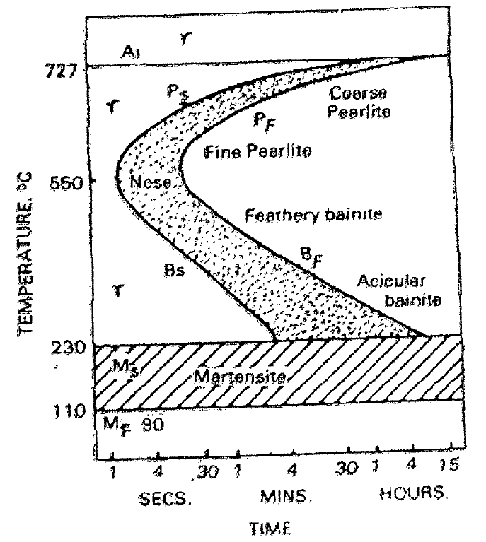

**Fig. 1 Diagrama TTT para aceros eutectoides [1].**

Éste diagrama es únicamente válido para tratamientos isotérmicos. Para enfriamientos continuos, las curvas del diagrama TTT se mueven hacia la derecha (Fig. 2). Ésta curva se la conoce como curva de transformación para enfriamiento continuo (CCT por sus siglas en inglés).

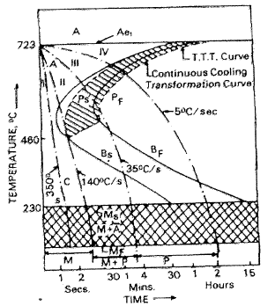

**Fig. 2 Curva CCT para aceros eutectoides [1].**

**DESARROLLO**

1. Llevas las muestras hasta la temperatura de austenización.
2. Mantener las muestras en la temperatura de austenización.
3. Enfriar las muestras utilizando para cada una un medios de enfriamiento diferente.
4. Realizar la metalografía de las diferentes muestras e identificar las fases.
5. De ser posible, realizar el ensayo de dureza en todas las muestras y comparar con la dureza del material antes del tratamiento térmico.

**PREGUNTAS**

1. Describir detalladamente la práctica realizada (tiempos, temperaturas, medios de enfriamiento, etc.)
2. Describir las fases encontradas en las metalograf{ias de las muestras correspondientes a los diferentes medios de enfriamiento utilizados.
3. Usando el diagrama CCT correspondiente al tipo de acero utilizado en la práctica, trazar las curvas de enfriamiento sugeridas para los tratamientos térmicos realizados, basándose en las fases encontradas en la metalografías obtenidas.
4. Describir las diferentes curvas y regiones encontradas en los diagramas TTT.
5. Describir y comparar los siguientes tipos de tratamientos térmicos:

* Temple
* Revenido
* Recocido
* Normalizado

1. Describir el comportamiento mecánico de aleaciones de Fe-C de acuerdo al contenido de:

* Ferrita
* Cementita
* Perlita
* Bainita
* Martensita

1. Describa como y bajo qué condiciones (temperaturas) ocurren las siguientes transformaciones de fase:

* Transformación de Austenita a perlita
* Transformación de Austenita a bainita
* Transformación de Austenita a martensita

**NOTA**

Para el reporte:

1. Describir el proceso de tratamiento térmico realizado en la práctica:
   * + Detallar tiempos, temperaturas.
2. Incluir en el reporte las preguntas adicionales.

**REFERENCIAS**

[1] Heat Treatment of Steels, URL: <https://www.google.com.ec/url?sa=t&rct=j&q=&esrc=s&source=web&cd=11&cad=rja&ved=0CCgQFjAAOAo&url=http%3A%2F%2Fwww.most.gov.mm%2Ftechuni%2Fmedia%2FMet04033_52_121.pdf&ei=IEKJUvryAo2lkQe-tYGgBw&usg=AFQjCNFRsIRWtGSHlXd2NKAtkuREMwO5RQ>

[2] Fundamentals of heat treating of Steel, Practical Heat Treating, Second Edition, ASM International.